Zapraszamy wszystkie klasy IV-VI do udziału w Konkursie Polub Baterie
Konkurs ma na celu edukację ekologiczną w zakresie ograniczania negatywnego wpływu zużytych baterii i zużytych akumulatorów na środowisko, poprzez przeprowadzenie działań edukacyjnych w szkołach podstawowych.
Konkurs hasło/rymowankę dla klas IV-VI, najlepiej oddającą potrzebę i sens właściwego postępowania ze zużytymi bateriami. lub na projekt pojemnika na baterie(forma pracy dowolna) .
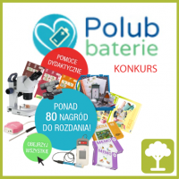
Prace oddajemy do 25 marca 2016 do pani Anny Rydz s.124 lub Ewy Kirsz s.105 lub wysyłamy email:liviaaleksandra@gmai.com

